фото-квест
«Жизнь после войны»
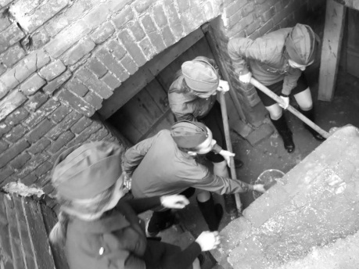
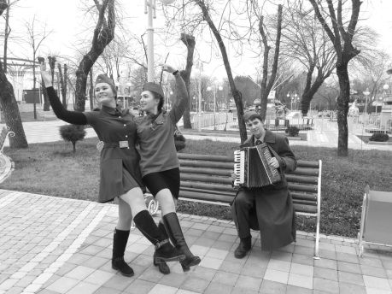
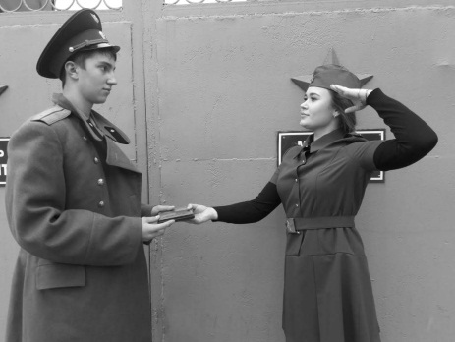
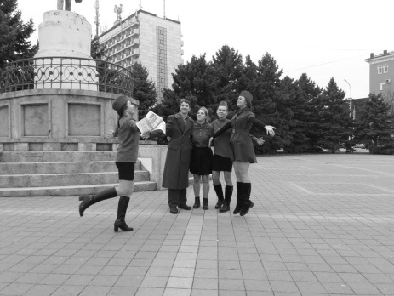
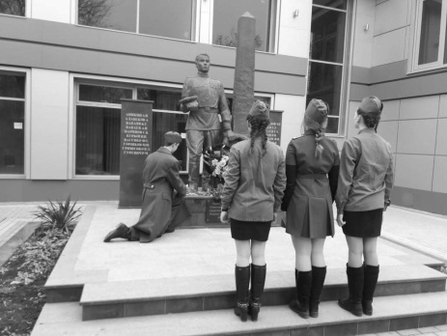
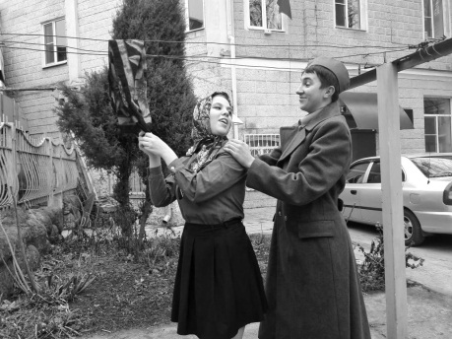
Студенты Армавирского медицинского колледжа приняли участие в фото-квесте «Жизнь после войны», в рамках ежегодного краевого месячника оборонно-массовой и военно-патриотической работы. Мероприятие стартовало в Городском парке.
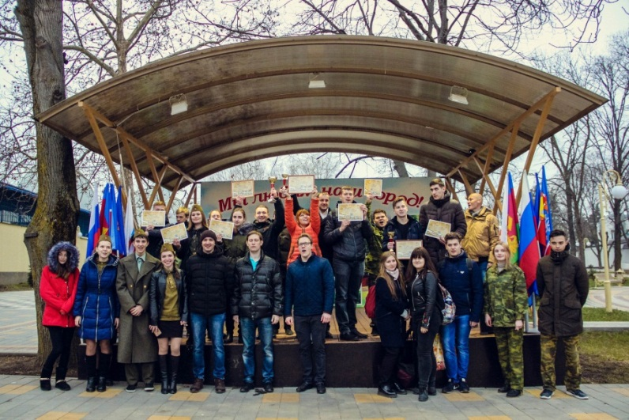
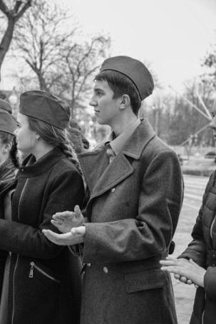
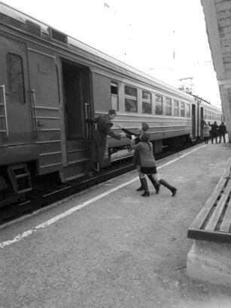
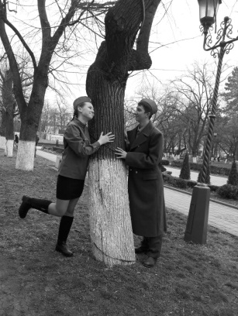
Участники квеста постарались воссоздать эпизоды и запечатлеть связь прошлого и настоящего с помощью камеры мобильного телефона. Ребята выполнили задания девяти этапов: «Мать дождалась сына», «Друзья встречают солдата с фронта», «Вальс победы», «Восстановим любимый город», «Празднование Дня Победы», «Солдат возлагает цветы с товарищами», «Солдат с друзьями на прогулке», «Награда нашла своего героя». В итоге получились стилизованные фотоснимки, которые оценивало жюри.

